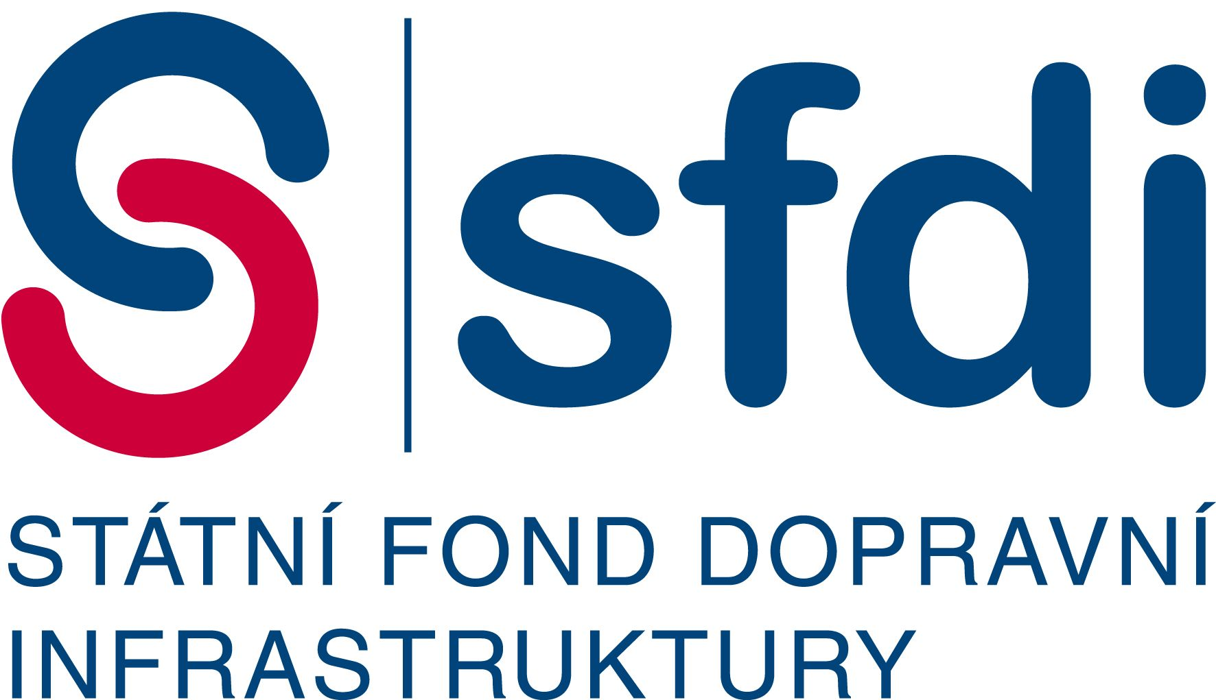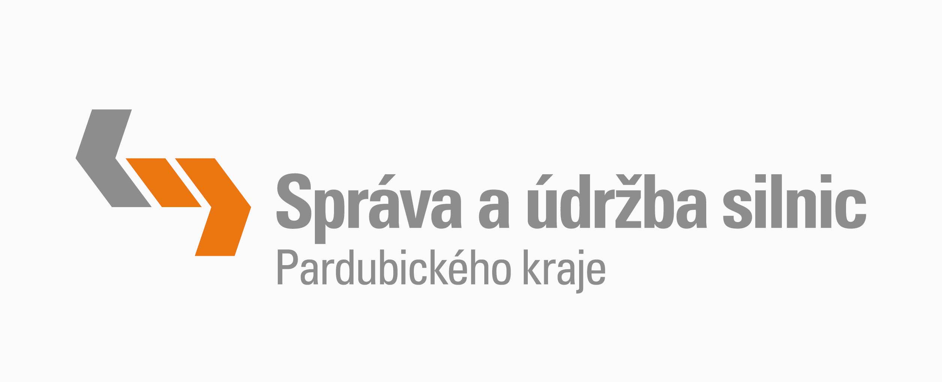

V Pardubicích 27.01.2022
Čj.:SUSPK/894/2022

Věc: Výzva k podání cenové nabídky na veřejnou zakázku malého rozsahu (služby)

Správa a údržba silnic Pardubického kraje a Obec Dolní Újezd Vás tímto vyzývá k podání cenové nabídky na zpracování projektové dokumentace na
„Silnice III/3594, chodník podél III/3594, Jiříkov“ pro Správu a údržbu silnic Pardubického kraje a Obec Dolní Újezd.

1) Identifikační údaje zadavatele

Název zadavatele č.1: Správa a údržba silnic Pardubického kraje
Sídlo: Doubravice 98, 533 53 Pardubice
IČ: 00085031 / DIČ: CZ 00085031
Právní forma: příspěvková organizace
Bankovní spojení: 19-1206774399/0800
Osoba oprávněná jednat jménem zadavatele: Ing. Miroslav Němec - ředitel organizace, Ing. Antonín Jalůvka – jmenovaný zástupce statutárního orgánu, Mgr. Josef Neumann, LL.M. – jmenovaný zástupce statutárního orgánu.

Název zadavatele č.2: Obec Dolní Újezd
Sídlo: Dolní Újezd 281, 569 61 Dolní Újezd
IČ: 00276596/ DIČ:CZ00276596 (plátce DPH)
Bankovní spojení: 1283415349/0800 Česká spořitelna a.s.
Osoba oprávněná jednat jménem zadavatele: Miloš Vrabec – starosta, e-mail: obec@dolniujezd.cz

2) Kontaktní osoby zadavatele:

Kontaktní osobou ve věcech formální stránky zadávacího řízení je Bc. Kamila Filípková, e-mail: kamila.filipkova@suspk.cz a ve věcech odborně-technických za SÚSPK Ing. Jiří Synek, e-mail: jiri.synek@suspk.cz, za Obec Dolní Újezd Miloš Vrabec, e-mail obec@dolniujezd.cz

3) Předpokládaná hodnota veřejné zakázky

Předpokládaná hodnota veřejné zakázky byla stanovena na základě zakázek obdobného charakteru realizovaných zadavatelem v minulém období a činí
1 620.000,- Kč bez DPH. Jedná se o zakázku malého rozsahu na služby. Nejedná se o zadávací řízení dle zákona č. 134/2016 Sb. o zadávání veřejných zakázek, ve znění pozdějších předpisů.

4) Druh zakázky

Druh zakázky: zakázka na služby

5) Vymezení předmětu plnění zakázky

Předmětem plnění v rámci tohoto zadávacího řízení je zpracování projektové dokumentace na rekonstrukci silnice III/3594, vybudování a rekonstrukce chodníku podél silnice III/3594 v intravilánu obce Jiříkov“. Projektová dokumentace bude zpracována pro společné povolovací řízení (DUSP) a PDPS v rozsahu specifikovaném touto zadávací dokumentací. Projektová dokumentace bude zpracována v souladu se zákonem č.183/2006 Sb., o územním plánování a stavebním řádu (stavební zákon) v platném znění, vyhlášky č.499/2006 Sb v platném znění příloha č.11, s platnými ČSN, TP a TKP, v rozsahu a obsahu dle vyhlášky č.146/2008 Ministerstva dopravy v platném znění a vyhlášky č.169/2016 Ministerstva pro místní rozvoj. Specifikace předmětu plnění:
- silnice III/3594 v intravilánu obce Jiříkov o délce cca 0,870 km vč. úpravy křiž. s III/358 40, bude navržena ve stávajícím směrovém uspořádání jako rekonstrukce stávající komunikace. Rozsah rekonstrukce komunikace bude vycházet z provedeného průzkumu vozovky (jádrové vývrty, kopané sondy, atd.)
- v rámci průzkumných prací bude provedeno vyčištění a monitoring stávající dešťové kanalizace, v případě jejího poškození (i lokálního) bude navržena oprava (lokální)
- vybudování chodníku podél silnice III/3594 v Jiříkově vpravo ve směru na Říkovice
- stávající chodník vpravo ve směru od Dolního Újezdu od začátku obce po č.p.10 bude rekonstruován v návaznosti na budovaný nový chodník
- skladba vozovky bude navržena dle TP 170, NÚP D1, TDZ bude navržena s ohledem na aktuální výsledky sčítání dopravy a dále z provedeného průzkumu vozovky (jádrové vývrty, kopané sondy, atd.). Skladba komunikace pro pěší bude navržena v souladu s příslušnou ČSN a TP, s povrchem ze zámkové dlažby.
- rekonstrukce silnice III/3594 bude vedena jako SO 101, chodník podél silnice III/3594 jako SO 102
- součástí projektové dokumentace budou i vyvolané stavební objekty (oplocení, atd.) a to zejména ve vztahu k výstavbě nového chodníku
- návrh rekonstrukce silnice, vybudování a rekonstrukce chodníku bude řešeno ve vazbě na geodetické zaměření polohopisu a výškopisu.
- bude zachováno směrové vedení pozemních komunikací. Šířkové uspořádání v intravilánu bude navrženo v min. šíři 6,5 m asfaltového zpevnění krytu vozovky (mezi silničními obrubami). V místě, kde to nebude ze stavebně-technického důvodu (úzký uliční prostor, zástavba v blízkosti komunikace, atd) možné, bude navrženo takové technické řešení, které v daném místě zajistí především bezpečnost silničního provozu.
- Šířkové uspořádání chodníku upraveno na základě šířkového uspořádání silnice III/3594.
- Vodorovné dopravní značení bude navrženo v souladu s platnou legislativou a odsouhlaseno příslušným DI Policie ČR.
- Součástí projektové dokumentace ve stupni PDPS bude zatřídění stávajících asfaltobetonových vrstev vozovky v souladu s vyhláškou č.130/2019 Sb. a ČSN EN 14889 Charakterizace odpadů.
- U svislého dopravního značení bude posouzen jeho stav (poškození, retroreflexe, atd.) a umístění s ohledem na příslušné TP a ČSN. Svislé dopravní značení bude navrženo v souladu s ČSN a TP a odsouhlaseno příslušným DI Policie ČR.
- V intravilánu silnice III/3594 bude z důvodu lokálních absencí odvodnění povrchu vozovky a chodníku řešeno jejich odvodnění.
- Odvodnění komunikace a chodníku bude řešeno formou dešťové kanalizace v členění:
  - SO 301 výstavba nové dešťové kanalizace z důvodu výstavby nového chodníku a zamezení odtoku srážkových vod z pozemní komunikace III/3594 na přilehlé nemovitosti a pozemky
  - SO 302 obnova stávající dešťové kanalizace
- Uliční vpusti a přípojky budou součásti SO 101
- Rekonstrukce komunikace budou řešit obnovu vybavení/příslušenství komunikace a jejího povrchového odvodnění.
- Rekonstrukce komunikace budou řešit obnovu a zřízení dopravně-bezpečnostních prvků, zádržného systému komunikace a úpravy křižovatek s místními komunikacemi.
- Rekonstrukce komunikace a vybudování chodníku bude řešit úpravu či zřízení nástupních hran autobusové veřejné dopravy BUS.
- Součástí projektové dokumentace bude záborový elaborát s informací o parcelách včetně uvedení dočasného a trvalého záboru pozemků.
- Součástí projektové dokumentace DUSP bude projednání a zajištění stanovení místní úpravy na pozemních komunikacích. Žádost bude vyhotovena zpracovatelem projektové dokumentace a podepsána zástupcem objednatele.
- Dočasný a trvalý zábor bude po stránce technické projednán s jeho vlastníkem, a to na základě podnětu objednatele nebo mandatáře.
- Dočasný a trvalý zábor vč. věcných břemen u fyzických a právnických osob bude projednávat a uzavírat smlouvy nebo zajišťovat souhlasy „mandatář“ a to na základě podkladů zpracovaných a předaných projektantem, které budou v souladu s metodikou objednatele. Činnost mandatáře zajišťuje na své náklady objednatel. V případě nájemních smluv, bude tyto smlouvy uzavírat objednatel.
- Dočasný a trvalý zábor vč. věcných břemen u státních a veřejných organizací (Lesy ČR, Povodí, ÚZSVM, SPÚ, Obce, Města, církve, vlastníci a správci inženýrských sítí) bude projednávat a uzavírat smlouvy nebo zajišťovat souhlasy objednatel, a to na základě podkladů zpracovaných a předaných projektantem, které budou v souladu s metodikou objednatele.
- Pro účely evidence stavu majetkoprávního vypořádání akce bude zpracovatel projektové dokumentace ve stupni DUSP na základě podnětu objednatele nebo mandatáře vkládat vyžádané dokumenty do majetkoprávní aplikace MAJA. Technické podmínky pro předávání digitálních dat záborového elaborátu a grafického podkladu souhlasu vlastníka, které budou vkládány do aplikace MAJA jsou přílohou SOD. Případné úpravy těchto dokumentů vyvolané v rámci majetkoprávní přípravy je zpracovatel PD provést na základě podnětu objednatele nebo mandatáře bez zbytečného odkladu na své náklady.
- Projektová dokumentace bude řešit i problematiku DIO po dobu realizace rekonstrukce silnice a budování chodníku.
- Součástí projektové dokumentace bude zákres o existenci podzemních a nadzemních inženýrských sítí včetně vyjádření jeho správce či vlastníka.
- Rekonstrukce silnice a budování chodníku bude respektovat požadavky získaných vyjádření správců podzemních a nadzemních inženýrských sítí, které budou zapracovány do projektové dokumentace.
- Součástí projektové dokumentace bude zpracování plánu BOZP ve fázi přípravy, v souladu se zákonem č.309/2006 Sb. v platném znění, kdy zadavatelem určený koordinátor ve firma DABONA a.s. kontaktní osoba Bc. Dominik Trejtnar e-mail: dominik.trejtnar@dabona.eu Náklady spojené se zpracování plánu BOZP ve fázi přípravy budou zahrnuty v cenové nabídce uchazeče.
- Projektová dokumentace bude kompletně projednána s dotčenými orgány veřejné a státní správy.
- Podmínky správců inženýrských sítí a orgánu veřejné a státní správy budou zapracovány v projektové dokumentaci.
- Projektová dokumentace bude řešit ZOV po dobu realizace stavby.
- Projektová dokumentace bude projednána na výrobních poradách s objednatelem, kdy první výrobní poradu svolá zpracovatel projektové dokumentace do jednoho měsíce od podpisu smlouvy o dílo.
- Součástí projektové dokumentace (PDPS) bude soupis prací v tištěné a digitální podobě (datový formát XC4) zpracovaný v OTSKP.
- Položkový rozpočet se soupisem prací s uvedením cenové úrovně bude předán samostatně s autorizací ve dvou výtiscích a na CD v datovém formátu XC4.
- Projektová dokumentace ve stupni DUSP a PDPS bude rozdělena na stavební objekty dle jednotlivých investorů a budoucích vlastníků/správců.
  - SO 101 vč. souvisejících vyvolaných investic: Pardubický kraj, Správa a údržba silnic Pardubického kraje
  - SO 102, SO 301, SO 302 vč. souvisejících vyvolaných investic Obec Dolní Újezd
- Pardubický kraj se bude finančně podílet na SO 301 ve výši 70% a SO 302 50% projekčních nákladů.
- Žádosti o rozhodnutí a příslušná povolení budou podána na základě společné projektové dokumentace vždy s uvedením konkrétního investora/vlastníka.

Objednateli (SÚSPk a Obec Dolní Újezd) bude projektová dokumentace předána ve stupni DUSP ve čtyřech vyhotoveních v tištěné podobě vč.4x na CD, kde bude projektová dokumentace uložena ve formátu *Pdf projektová dokumentace ve stupni PDPS bude předána v jednom vyhotoveních v tištěné podobě vč.1x na CD vč. soupisu prací v datovém formátu XC4.

Cenová nabídka bude zpracována jako celková cena bez DPH.

Podmínky plnění veřejné zakázky:

Dílo bude realizováno v souladu s platnými zákony ČR a ČSN a dle obecně závazných a doporučených předpisů a metodik.

6) Doba a místo plnění zakázky

Předpoklad zahájení prací je: únor 2022
Předpoklad ukončení prací je: DUSP do 30.01.2023, PDPS 31.3.2023

Místem plnění je úsek silnice III/3594, chodník podél III/3594 Jiříkov

7) Obchodní podmínky, platební podmínky, objektivní podmínky, za nichž je možno překročit výši nabídkové ceny

Cena díla včetně DPH, uvedená dodavatelem v cenové nabídce, je cenou nejvýše přípustnou a zahrnuje veškeré dodávky, služby, práce a náklady zhotovitele vzniklé v souvislosti s prováděním díla popsaného v této smlouvě. Překročení ceny včetně DPH je možné jen při změně sazeb DPH.

8) Požadavky na varianty nabídek

Varianty nabídek nejsou přípustné.

9) Požadavky na způsob zpracování nabídkové ceny

Zájemci zpracují cenovou nabídku dle požadavku v kapitole 5. Viz. krycí list nabídky.

10) Podmínky a požadavky na zpracování nabídky

Dodavatel ve své nabídce předloží vyplněný krycí list nabídky, který je součástí výzvy. Součástí výzvy je i Prohlášení a záruka integrity. Na splnění těchto podmínek zadavatel trvá. Obálka bude obsahovat listinnou formu nabídky.

Zalepená obálka s nabídkou (lepené části obálky budou opatřeny přelepkami a razítkem dodavatele) bude viditelně označena heslem: „VEŘEJNÁ ZAKÁZKA – „Silnice III/3594, chodník podél III/3594, Jiříkov, PD“ – NEOTEVÍRAT - NABÍDKA“.
Nabídka bude zpracována v českém jazyce v tištěné formě a podepsána oprávněným zástupcem dodavatele. Všechny listy nabídky budou očíslovány vzestupnou kontinuální řadou a navzájem pevně spojeny či sešity tak, aby byly dostatečně zabezpečeny před jejich vyjmutím z nabídky. Veškeré části nabídky tak budou po svázání tvořit jeden celek. Sešití bude opatřeno přelepkou s razítkem nebo provedeno provázkem s pečetí. Nabídka bude zpracována v českém jazyce, řádně čitelná, bez škrtů a přepisů předložena v 1 výtisku vytištěna nesmazatelnou formou.

Na obálce dále bude uvedena adresa dodavatele. Zadavatel požaduje, aby v případě společné nabídky dodavatel uvedl ve své nabídce adresu, na kterou mají být zasílány písemnosti. Odesílání písemností na tuto adresu se považuje za odeslání každému účastníkovi společné nabídky.

11) Způsob hodnocení nabídek

Zadavatel stanovil jako základní kritérium pro zadání veřejné zakázky nejnižší nabídkovou cenu bez DPH.
Hodnocení nabídek provede hodnotící komise na základě ekonomické výhodnosti podle nejnižší nabídkové ceny bez DPH.

12) Požadavky na kvalifikaci

Profesní způsobilost
Způsob prokázání splnění požadavku dodavatelem: Splnění profesních kvalifikace prokazuje dodavatel předložením následujících dokladů
- doklad o oprávnění k podnikání podle zvláštních právních předpisů v rozsahu odpovídajícím předmětu veřejné zakázky, zejména doklad prokazující příslušné živnostenské oprávnění (živnostenský list či výpis z živnostenského rejstříku);
- výpis z obchodního rejstříku (je-li dodavatel do tohoto rejstříku zapsán) či jiné obdobné evidence, pokud je v ní zapsán
- doklad o autorizaci dle zák. č. 360/1992 Sb., § 5 odst. 3, písm. b) – prokázání odborné způsobilosti v oboru dopravní stavby

Doklady musí prokazovat splnění požadovaného kritéria způsobilosti nejpozději v době 3 měsíců přede dnem zahájení zadávacího řízení a lze je předložit v prosté kopii.

13) Místo pro podávání nabídky, doba v níž lze nabídky podat a místo a termín otevírání nabídek

Nabídky budou podávány poštou nebo osobně do 9.2.2022 do 9:00 hodin na adresu zadavatele – Správa a údržba silnic Pardubického kraje. Doubravice 98,
533 53 Pardubice, za doručenou nabídku se považuje okamžik převzetí prostřednictvím podatelny zadavatele. V případě doručení nabídky poštou je za okamžik převzetí zadavatelem považováno převzetí nabídky podatelnou zadavatele. Nabídky doručené po uplynutí stanovené lhůty nebudou v rámci činnosti komise otevřeny.
Otevírání nabídek se uskuteční dne 9.2.2022 v 9:01 hodin na adrese zadavatele.

Cenovou nabídku Zadavatel doporučuje seřadit do těchto oddílů:
- Krycí list nabídky (formulář příloh výzvy)
- Obsah nabídky
- Prokázání kvalifikace
- Cenová nabídka včetně předloženého návrhu smlouvy o dílo podepsaného oprávněným zástupcem dodavatele
- Návrh smlouvy o dílo bude předán v digitální podobě na CD v *doc.
- Termíny plnění
- Prohlášení a záruky integrity (formulář příloh výzvy)
- Případné další přílohy a doplnění nabídky.

14) Práva zadavatele

Správa a údržba silnic Pardubického kraje a Obec Dolní Újezd si vyhrazuje právo:

- nevracet dodavatelům podané nabídky,
- neposkytnout náhradu nákladů spojených se zpracováním a podáním cenové nabídky,
- upravit rozsah předmětu plnění v průběhu plnění veřejné zakázky dle výše finančních prostředků, které má zadavatel k dispozici,
- zrušit zadávací řízení do doby uzavření smlouvy bez uvedení důvodu.

15) Upozornění k režimu zadávacího řízení

Tato veřejná zakázka je zakázkou malého rozsahu ve smyslu § 27 zákona č. 134/2016 Sb., o zadávání veřejných zakázek, v platném znění. Veřejná zakázka se řídí pouze zásadami uvedenými v § 6 zákona, další postupy tohoto zadávacího řízení nejsou stanovené zákonem.

____________________ __________________________
p. Miloš Vrabec Ing. Miroslav Němec
starosta obce ředitel SÚS PK
Dolní Újezd

Formuláře: Krycí list nabídky
Prohlášení a záruka integrity
Příloha č. 1: závazný návrh Smlouvy o dílo (třístranná dohoda)

Vypracovala: Bc. Kamila Filípková (e-mail: kamila.filipkova@suspk.cz)

Krycí list nabídky
na veřejnou zakázku malého rozsahu (služby):
„Silnice III/3594, chodník podél III/3594, Jiříkov“

Údaje o dodavateli
Obchodní firma nebo název
(jedná-li se o právnickou osobu)
Obchodní firma nebo jméno a příjmení
(jedná-li se o fyzickou osobu)
Sídlo
(jedná-li se o právnickou osobu)
Místo podnikání popř. místo trvalého pobytu
(jedná-li se o fyzickou osobu)
Právní forma
IČ
Telefon
E-mail
Kontaktní osoba pro
jednání ve věci nabídky

Cenová nabídka
Projekční práce DUSP vč. inženýrské činnosti (poměrná část) bez DPH SO 101 |  | Kč
Projekční práce PDPS bez DPH SO 101 |  | Kč
Projekční práce DUSP vč. inženýrské činnosti (poměrná část) bez DPH SO 102, SO 301 ve výši 30%, SO 302 ve výši 50%
Projekční práce PDPS bez DPH SO 102, SO 301 ve výši 30%, SO 302 ve výši 50%
Projekční práce DUSP vč. inženýrské činnosti (poměrná část) bez DPH SO 301 ve výši 70% a SO 302 ve výši 50%
Projekční práce PDPS bez DPH SO 301 ve výši 70% a SO 302 ve výši 50%
Nabídková cena díla celkem bez DPH |  | Kč
DPH 21% |  | Kč
Celková cena včetně DPH |  | Kč

V ………………….. dne ……………

……………………………….
jméno a podpis
oprávněného zástupce dodavatele

Prohlášení a záruka integrity

K VZMR „Silnice III/3594, chodník podél III/3594, Jiříkov“

Název firmy (doplní dodavatel) prohlašuje, že se před uzavřením smlouvy o dílo na zpracování projektové dokumentace na „Silnice III/3594, chodník podél III/3594, Jiříkov“ nedopustil v souvislosti se zadávacím řízením sám nebo prostřednictvím jiné osoby žádného jednání, jež by odporovalo zákonu nebo dobrým mravům anebo že by zákon obcházelo, zejména jsem nenabízel výhody osobám podílejícím se na zadání veřejné zakázky a ve vztahu k ostatním dodavatelům jsem se nedopustil žádného jednání narušujícího hospodářskou soutěž.

Současně dávám záruku, že se ani po uzavření smlouvy o dílo žádného obdobného jednání nedopustím.

Pokud se toto prohlášení ukáže být nepravdivým anebo jestliže zhotovitel poruší záruku integrity po uzavření smlouvy o dílo, má zadavatel právo odstoupit od plnění předmětu smlouvy o dílo.

V ………………… dne:

Dodavatel:

……………………………
(doplní dodavatel)

